KALLICODE
PLATFORM · PORTAFOLIO DE TÍTULO
Diagramas de Actividad
KalliCode Platform — versión actualizada a Fase 2, con ambos diagramas construidos desde cero
Proyecto | KalliCode Platform — Fusión CodeMapping y Fábrica de Producción de Software (E1+E2)
Documento base | Diagramas_Actividad_KalliCode.docx (Fase 1)
Documento | Diagramas de Actividad
Versión | 2.0 — agrega ambos diagramas (Fase 1 solo tenía los títulos y una frase descriptiva, sin diagrama)
Fecha | 09-10-2026
Actualizado por | Francisco Salinas

1. Novedad de esta versión
El documento de Fase 1 (Diagramas_Actividad_KalliCode.docx) contenía únicamente los títulos de dos diagramas y una frase descriptiva de una línea cada uno, sin ningún diagrama de actividad real. Esta versión 2.0 construye ambos diagramas desde cero, a partir del comportamiento verificado del código (vectores.py, normalizer.py) y de la especificación de clases y casos de uso ya actualizada en los documentos Diagrama de Clases v2.0 y Diagrama de Casos de Uso v2.0 — por lo que los nombres de método, estados y validaciones que aparecen aquí son consistentes con esos dos documentos.

2. Ingesta y construcción del grafo de conocimiento (CodeMapping)
Describe el flujo desde que el cliente ingresa un repositorio hasta que su grafo de conocimiento queda almacenado en PostgreSQL + pgvector. Incluye, como paso obligatorio y explícito, el establecimiento del contexto de sesión RLS (SET LOCAL app.tenant_id) — un paso que el DDL original de Fase 1 nunca forzó a nivel de rol de base de datos (ver Addendum — Modelo de Base de Datos, sección 6, hallazgo DEF-01), y que aquí se marca en rojo como punto crítico del flujo para que no se repita el mismo vacío de seguridad en el diseño.
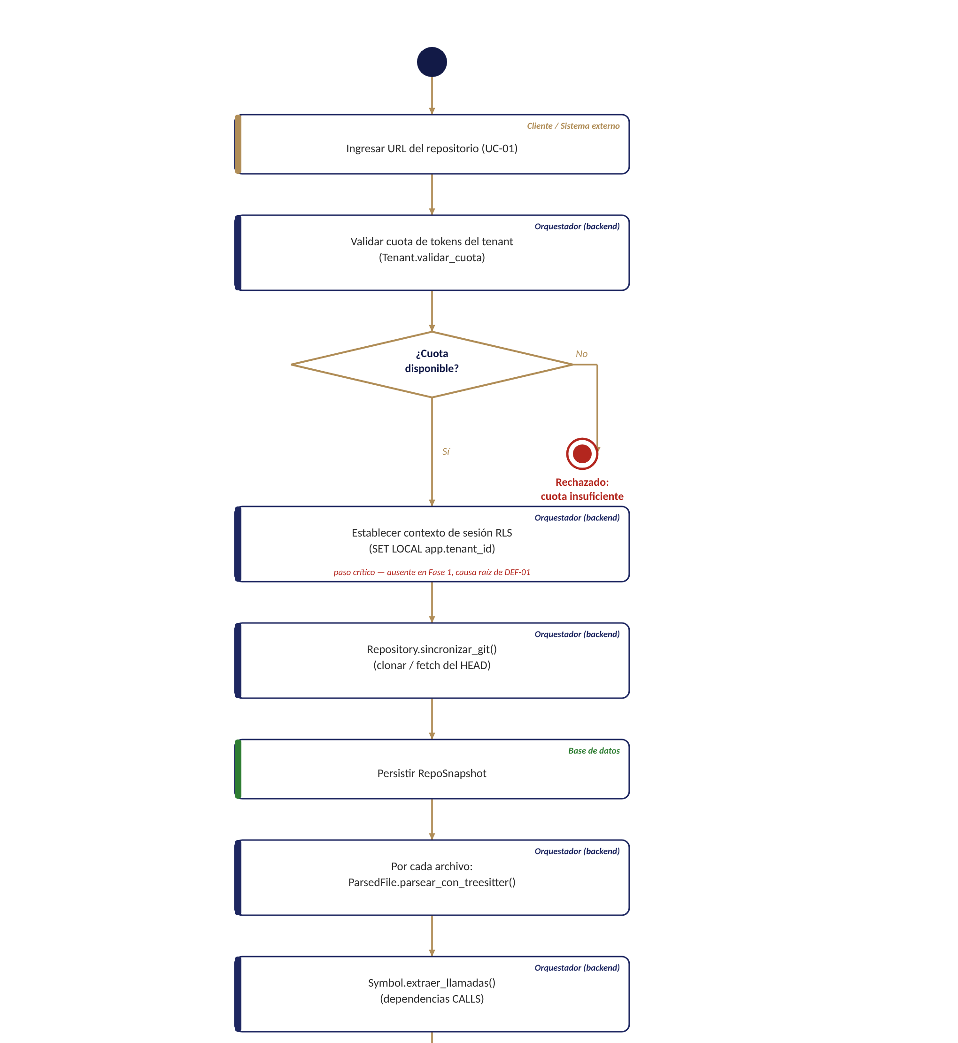
Parte 1 de 2
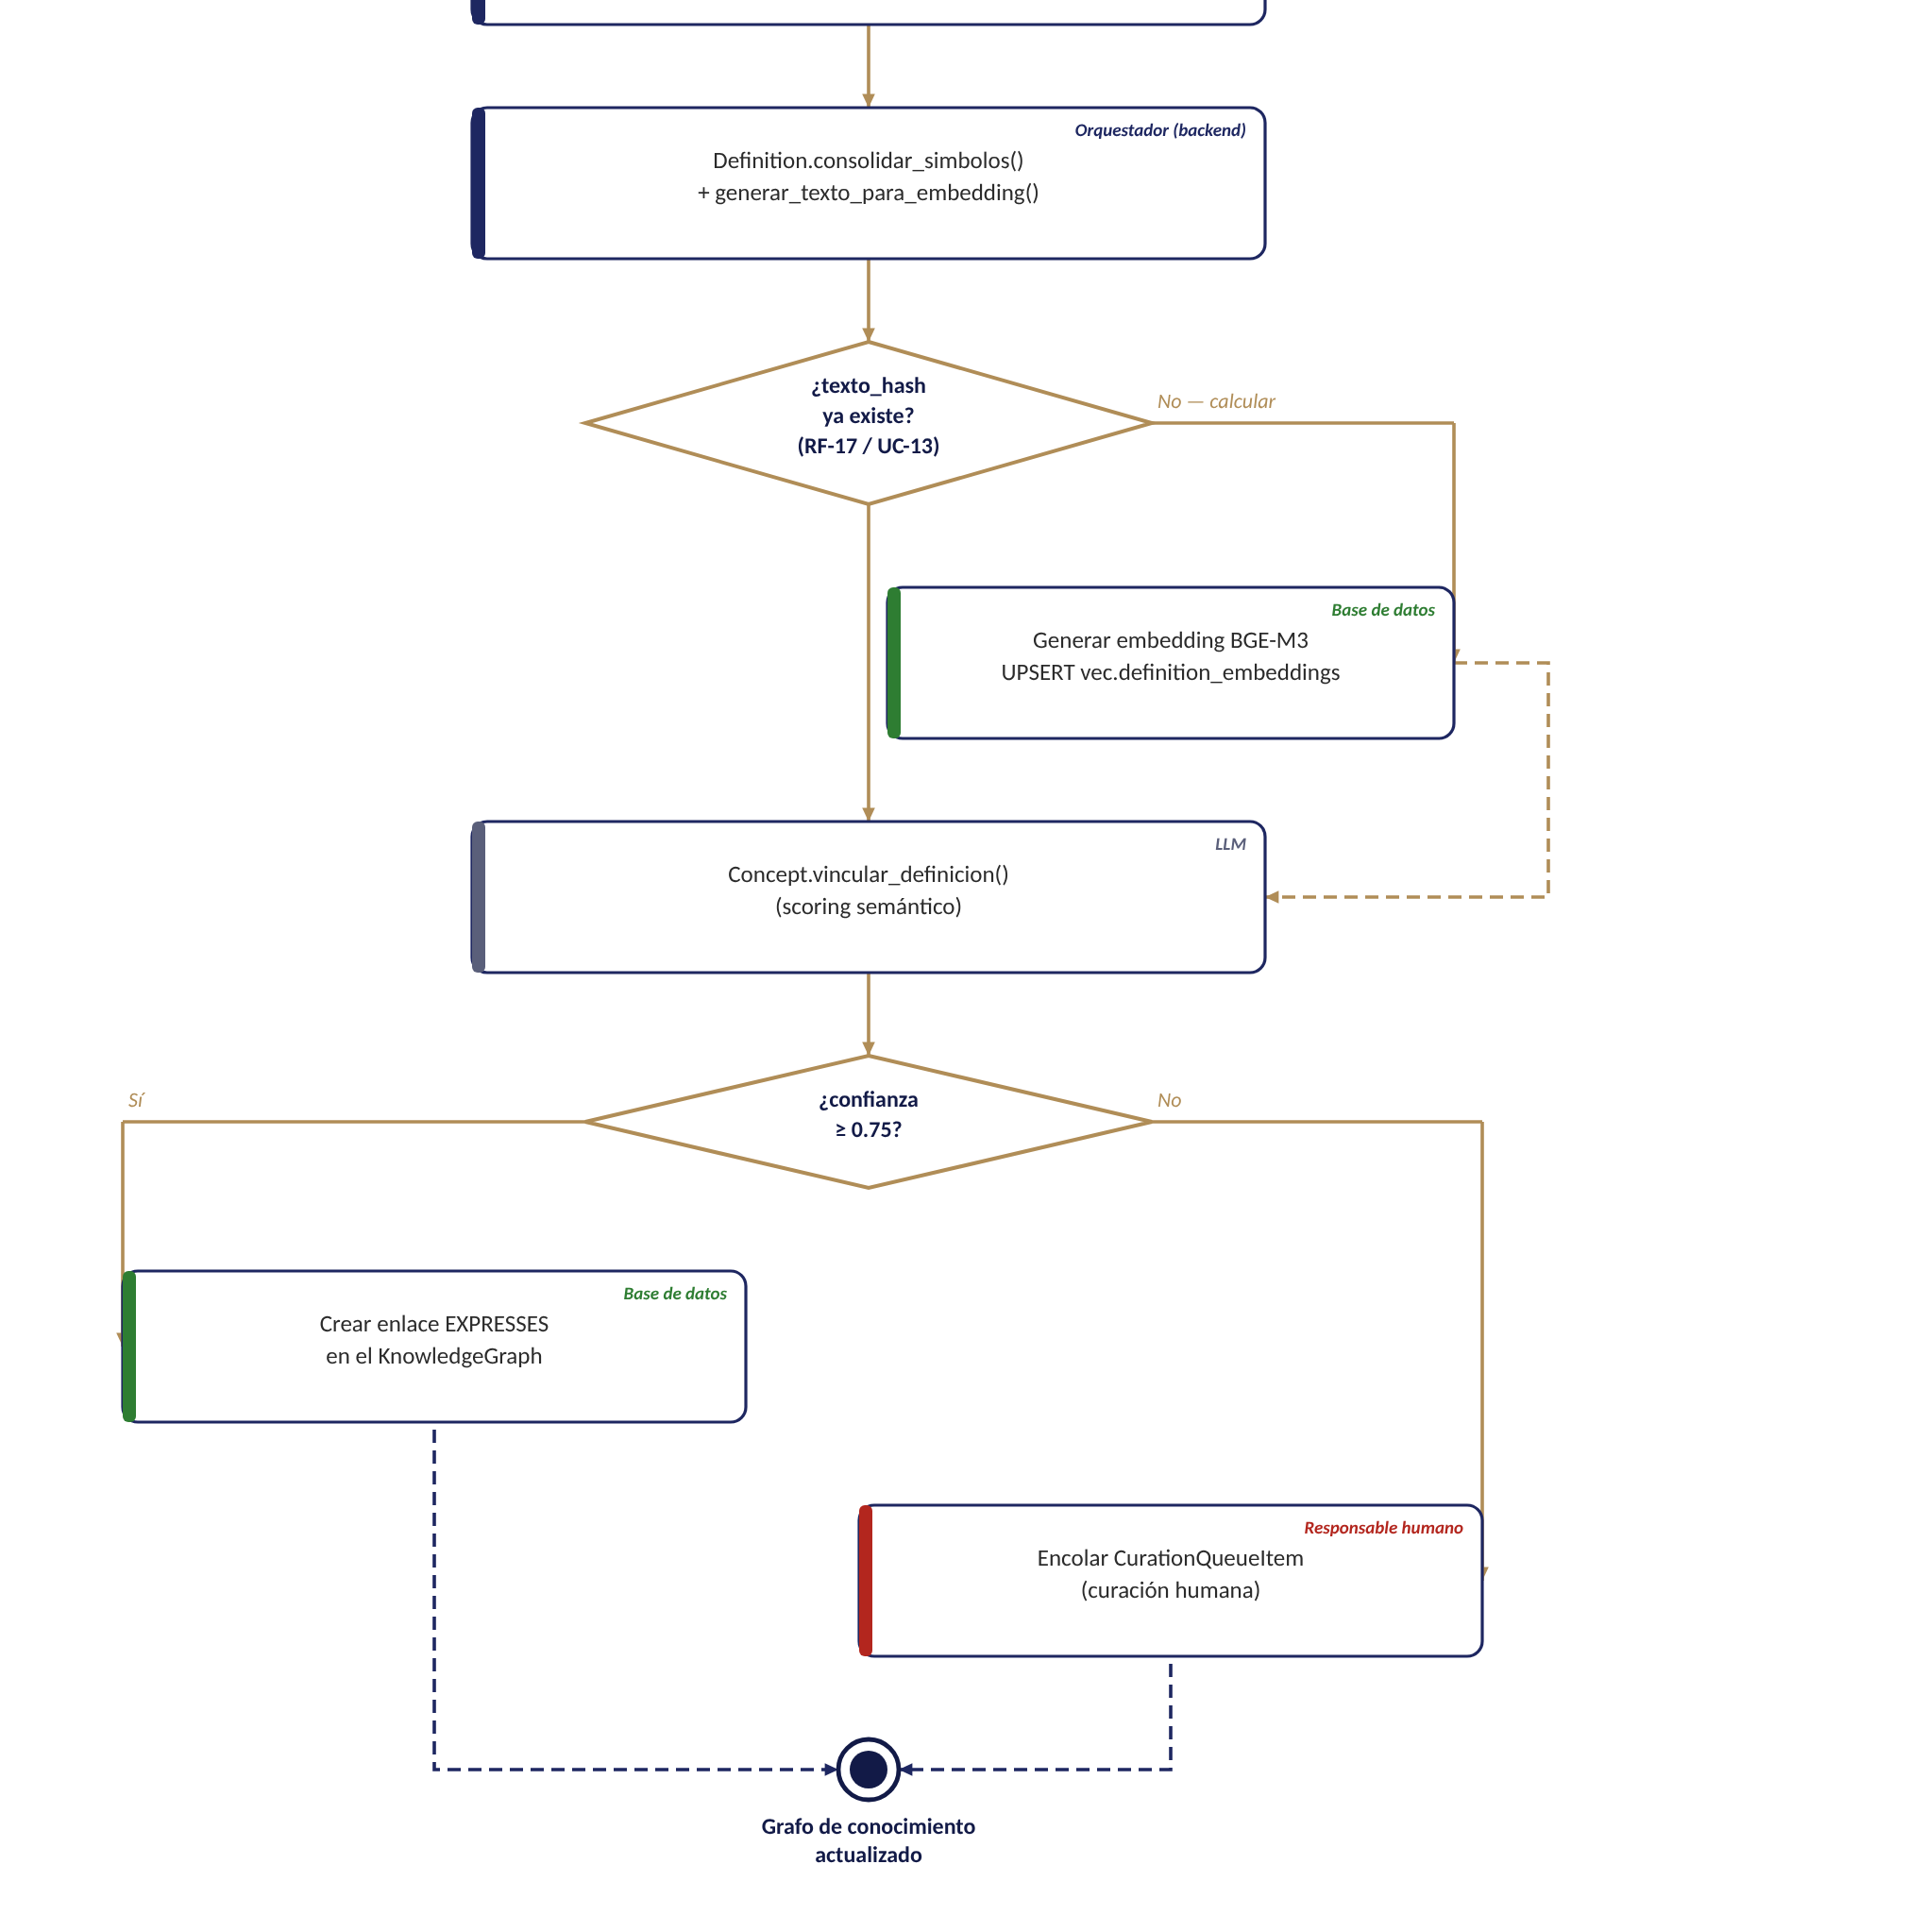
Parte 2 de 2
Notación: rombo = decisión; círculo lleno = inicio; círculo con anillo = fin (rojo = fin con fallo); franja de color al costado izquierdo de cada actividad = actor responsable (dorado = cliente/sistema externo, navy = orquestador, gris-azulado = LLM, verde = base de datos, rojo = responsable humano).
- El paso "¿texto_hash ya existe?" implementa directamente RF-17 / UC-13 (idempotencia de embeddings): si el hash del contenido no cambió, se omite el recálculo del embedding y se reutiliza el existente.
- La bifurcación por umbral de confianza (≥ 0.75) replica la regla documentada en Concept.vincular_definicion(): por debajo del umbral, el enlace no se crea automáticamente — se encola en CurationQueueItem para revisión humana, en vez de arriesgar una relación semántica incorrecta en el grafo.

3. Flujo de un ticket en el pipeline de producción (Fábrica)
Describe cómo un ticket avanza por el pipeline de 16 estados, deteniéndose en los tres gates obligatorios del dominio (Gate 1 = Spec, Gate 2 = Pull Request, Gate 3 = Preflight/Deploy, según la enumeración real de Gate.numero_gate en el Diagrama de Clases v2.0), cada uno con aprobación humana explícita antes de continuar. También muestra el límite de reintentos (incrementar_iteracion() / es_terminal()) que previene ciclos infinitos cuando una Spec o un PR son rechazados repetidamente.
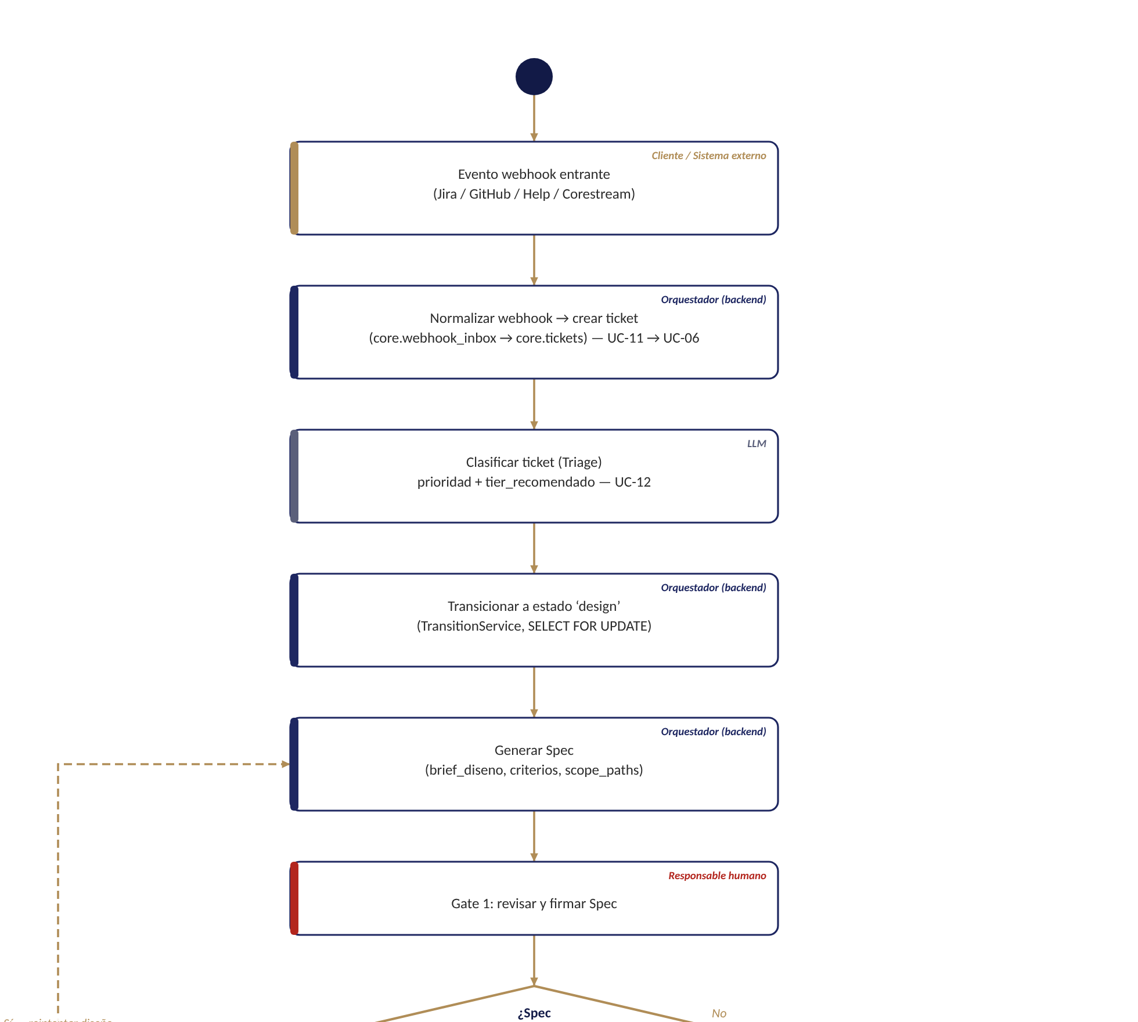
Parte 1 de 3
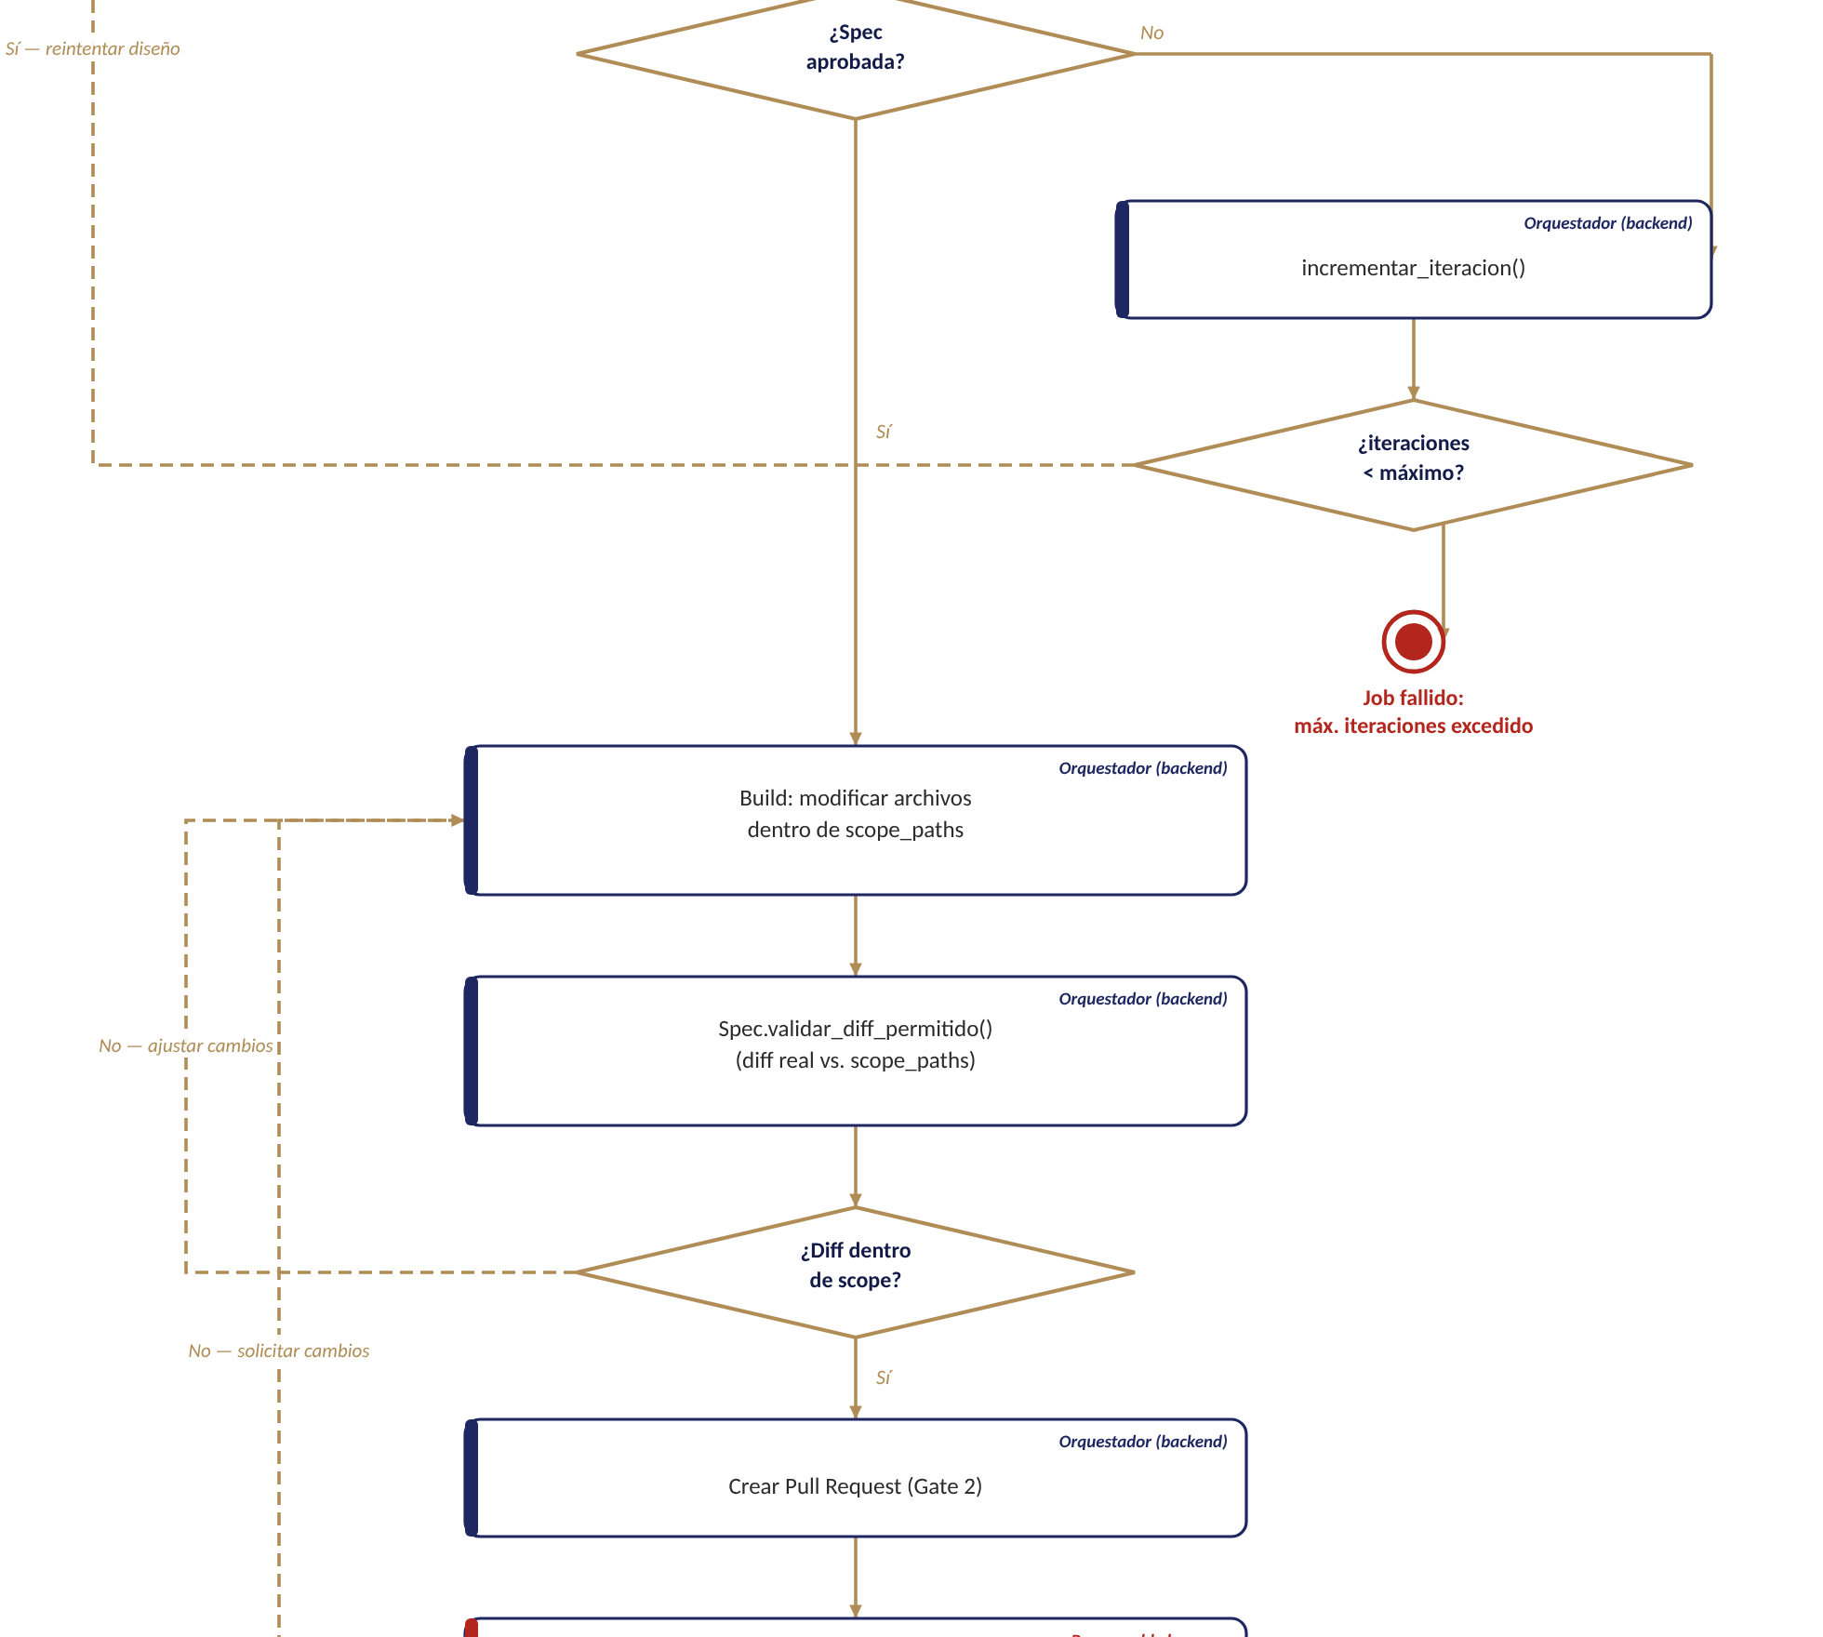
Parte 2 de 3
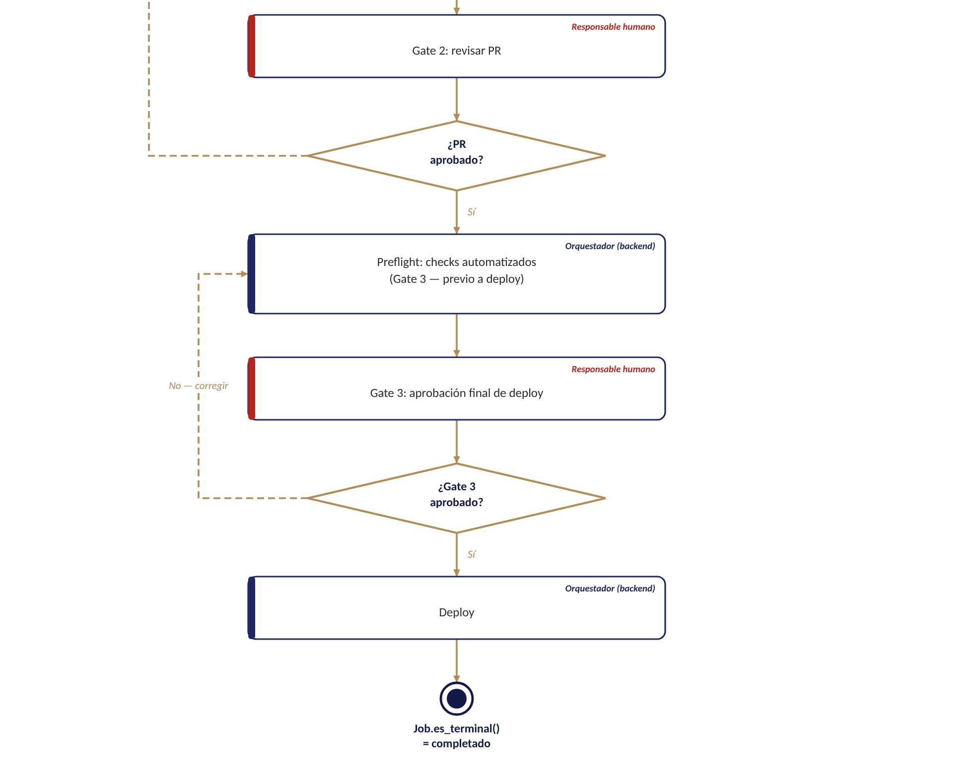
Parte 3 de 3
- El ticket nunca lo crea el cliente directamente: el flujo arranca con un evento de webhook externo, normalizado por UC-11 y registrado como UC-06 — la misma corrección de alcance ya documentada en el Diagrama de Casos de Uso v2.0 (antes, Fase 1 mostraba al Cliente como actor que "crea" el ticket).
- Los tres bucles de reintento (Spec rechazada, diff fuera de scope, PR o Gate 3 rechazados) regresan siempre a un punto de trabajo anterior, nunca directamente a un gate — el responsable humano no vuelve a aprobar hasta que el artefacto fue corregido.
- El límite de iteraciones (Job.incrementar_iteracion() / es_terminal()) solo se dibujó explícitamente en el bucle de Gate 1 para no saturar el diagrama; el mismo mecanismo aplica, en la implementación real, a cualquiera de los tres gates.

